INFORMACIÓN ADICIONAL SOBRE TOEFL INSTITUCIONAL
2022
El TOEFL Institutional Testing Program (TOEFL ITP) es una herramienta de evaluación utilizada por Universidades y organizaciones educativas para medir el dominio del idioma inglés a nivel básico, intermedio y avanzado. El TOEFL ITP es usado en México como requisito de titulación, para ingresar a posgrados, para obtener becas del CONACyT, entre otros y es administrado por el ETS (English Testing Service) con validez nacional. Es aplicado en centros autorizados por ETS y se aplica por medio de papel con tecnología de Reconocimiento óptico de marcas.

El TOEFL ITP:
- Tiene un puntaje de 310 a 677.
- Tiene validez de 2 años.
- Tiene un costo aproximado de 600 pesos.
- No contiene redacción ni expresión oral.
- Tiene tres secciones- comprensión de lectura, comprensión auditiva y estructura/gramática.
- Se acepta en escuelas mexicanas a nivel preparatorias y universitarias (licenciaturas y posgrados) como requisito de graduación, examen de ubicación, examen de diagnóstico o requisito para algunos programas de intercambio iniciados por parte de la escuela mexicana.
- No se puede enviar directamente desde ETS a universidades internacionales. Únicamente se envía a la institución donde lo presentó el candidato. No existe manera de revalidar este examen para que tenga valor de examen internacional (TOEFL IBT)

Se diferencia del TOEFL iBT (Internet Based Testing) básicamente en sus contenidos (ver tabla de comparación abajo), escala de calificación, tiempo de administración y periodicidad de fechas de aplicación y entrega de resultados.

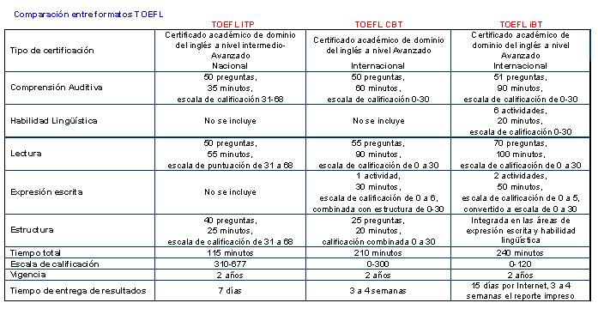

Lugares autorizados para aplicar TOEFL institucional en Hermosillo:

Departamento de Lenguas Extranjeras de la Universidad de Sonora: http://www.lenguasextranjeras.uson.mx/?page_id=238

Instituto México Americano de Relaciones Culturas, A.C. (IMARC) Hermosillo. (http://imarchermosillo.edu.mx/portal/servicios/toefl/) Tel. (662) 214-0781 (662) 214-0781.

Más información sobre este examen en https://www.ets.org/toefl_itp

